DAW UT5. TOMCAT.
Instalación y configuración básica.
Parte 1. Instalacion Tomcat

Puedes consultar la instalación de Tomcat desde aqui (o desde aqui).
Nosotros nos saltamos este paso, ya que lo tenemos instalado en la MV Ubuntu Apache Docker Tomcat.

Comprobar que está instalado desde el navegador localhost:8080
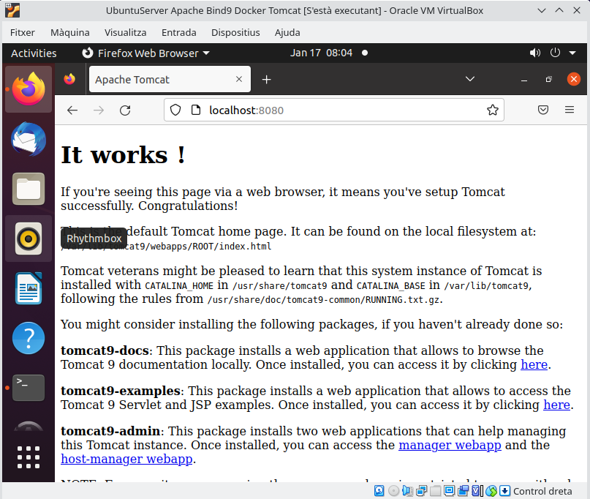
En el servidor de aplicaciones Tomcat podremos encontrar la siguiente estructura de directorios:
- bin - arranque, cierre, y otros scripts y ejecutables
- common - clases comunes que pueden utilizar Catalina y las aplicaciones web
- conf – ficheros XML y los correspondientes DTDs para la configuración de Tomcat
- logs - logs de Catalina y de las aplicaciones
- server - clases utilizadas solamente por Catalina
- shared - clases compartidas por todas las aplicaciones web
- temp – almacenamiento temporal para la máquina Java
- webapps - directorio que contiene las aplicaciones web
- work - almacenamiento temporal de ficheros y directorios
Los aspectos de configuración más importantes se encuentran recogidos en dos ficheros:
- "web.xml" que recoge los valores por defecto a utilizar por todas las aplicaciones web cargadas en la instancia de Tomcat, como pudiera ser, por ejemplo, la página a cargar por defecto
- "server.xml" que contiene la definición estructural del servidor: Nombre del host, servicios, conectores, etc.
Los archivos de configuración de tomcat están en /etc/tomcat9. A continuación listar el contenido:
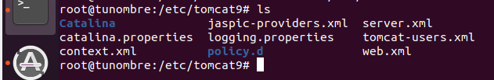

Comprobar que tenemos creada la estructura de directorios anterior, y los ficheros web.xml y server.xml
Si

Parte 2. Configuración básica
Vamos a configurar Tomcat 9 en Ubuntu 20.04 LTS ya que para trabajar con las aplicaciones administrativas no basta la configuración por defecto.

Paso 1. Crear un usuario con roles de admin-gui y manager-gui.

Usuarios de Tomcat 9
Algunas aplicaciones de Tomcat 9, como las aplicaciones administrativas, requieren el acceso autenticado de usuarios con cierto nivel de privilegios o roles. Por ejemplo, el Gestor de Aplicaciones Web requiere usuarios con rol manager-gui, mientras que el Gestor de Máquina Virtual requiere el rol admin-gui. Podemos crear los usuarios que consideremos con contraseña y con uno o ambos roles.
Vamos a crear un solo usuario con ambos roles (usuario “admin”, contraseña “admin”).

Editar el archivo /etc/tomcat9/tomcat-users.xml y antes del cierre del bloque tomcat-users añadiremos una definición de usuario con contraseña y los roles necesarios:
…
<user username="admin" password="admin" roles="admin-gui,manager-gui"/>
</tomcat-users>
Guardamos los cambios y cerramos el archivo.
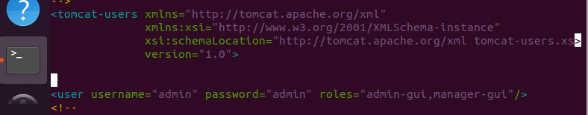

Paso 2. Reiniciar Tomcat
Después de hacer estos cambios, habrá que reiniciar el servicio Tomcat 9 para aplicarlos
$ sudo systemctl restart tomcat9
Más información aqui.
Paso 3. Comprobar funcionamiento
Comprobar que Tomcat funciona a través del navegador en el puerto 8080, http://IPserver:8080
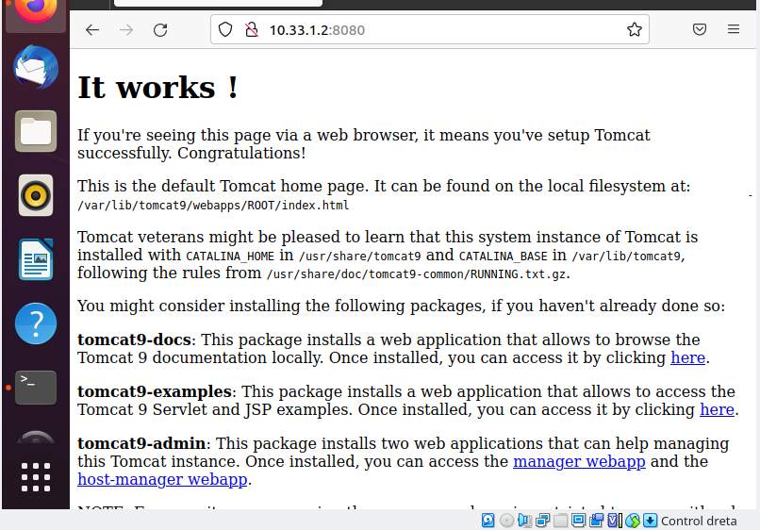
A continuación, añade la ruta ‘/manager/html’ en la URL y se te pedirá la autenticación del gestor Tomcat, http://IPserver:8080/manager/html. Escribe tu nombre de usuario y contraseña, y obtendrás el panel de control del gestor de Apache Tomcat.

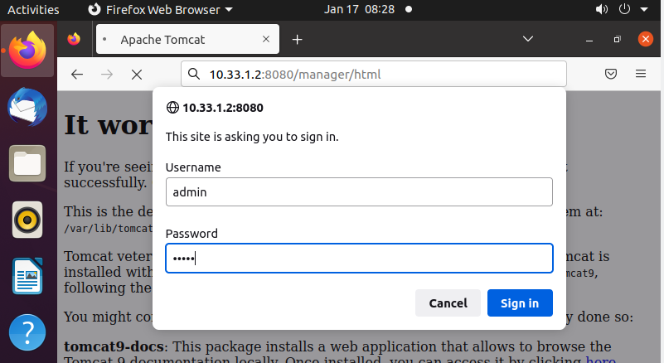
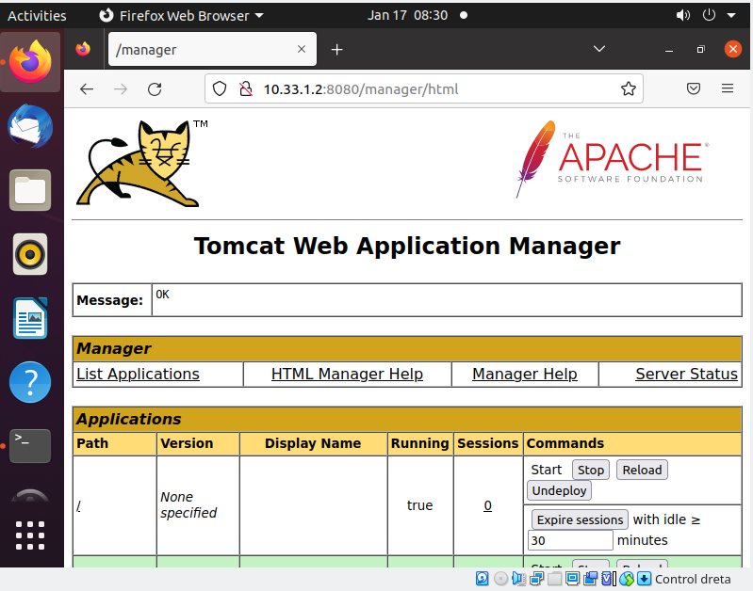
A continuación, ve al gestor de host virtual de Apache Tomcat ‘/host-manager/html’, http://IPserver:8080/host-manager/html. Y obtendrás el gestor de hosts virtuales de Apache Tomcat.
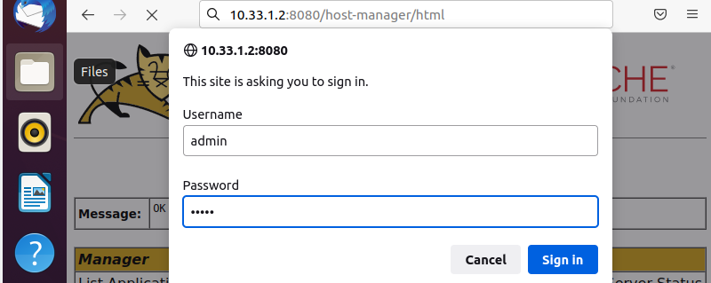
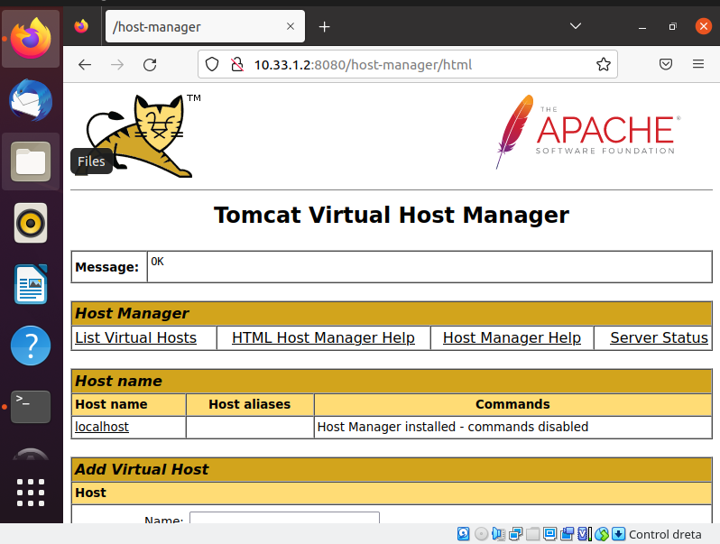

Parte 3. Puerto de conexión

Puerto de conexión
Por defecto, Tomcat 9 espera conexiones en el puerto 8080.
El problema que podría surgir de esta configuración es que exista previamente otra aplicación utilizando dicho puerto, o que simplemente quieras usar un puerto distinto.
Podemos cambiar el puerto de escucha editando el archivo /etc/tomcat9/server.xml y buscaremos la directiva Connector: Bastará con sustituir el valor de port por el puerto que queramos usar, guardar el archivo y reiniciar el servicio tomcat9.
Comprobar que Tomcat funciona a través del navegador en el puerto configurado, http://Ipserver:puerto
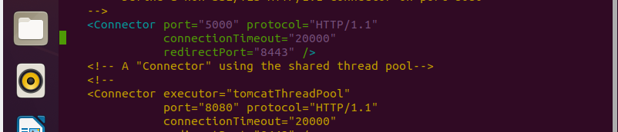
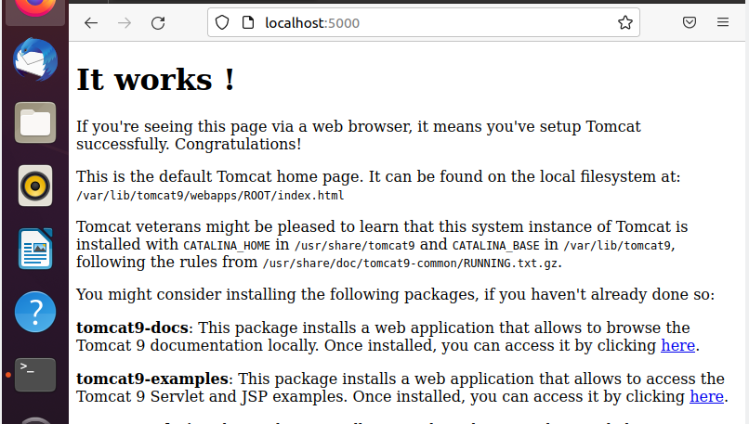

Volver a cambiar el puerto al 8080.
Comprobar que Tomcat funciona a través del navegador en el puerto configurado, http://IPserver:8080

Parte 4. Despliegue de una aplicación de forma manual
Vamos a ver la información inicial que nos muestra Tomcat:
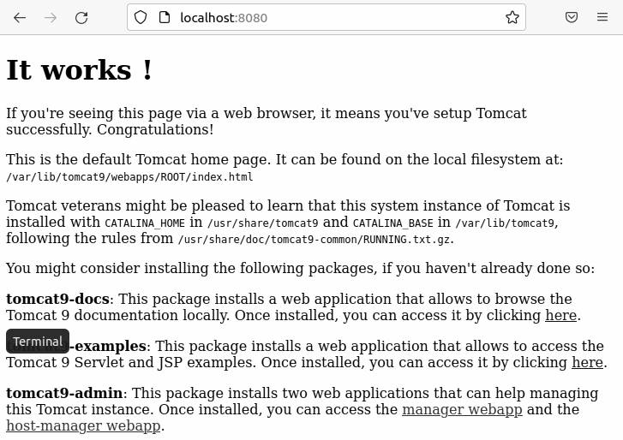
Si nos fijamos en la pantalla anterior podemos ver que la página cargada por defecto por TOMCAT está ubicada en /var/lib/tomcat9/ROOT/index.html. Si el despliegue lo quisiéramos hacer de forma manual consistiría en copiar aqui la nueva aplicación.

Nosotros ahora simplemente editaremos el fichero index.html y realizaremos una modificación que ponga “Mi primer despliegue en Tomcat”
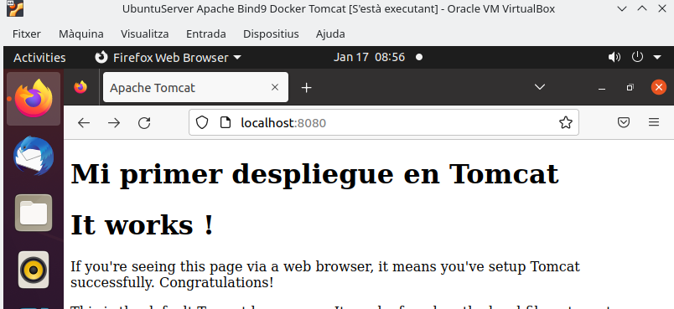
Comprobar que aparece la nueva aplicación desplegada, http://IPserver:8080
Si

AMPLIACIÓN
Parte 5. Despliegue de una aplicación desde Manager
El uso de Tomcat Manager es muy habitual cuando trabajamos con Tomcat como Servidor Web en un entorno controlado por nosotros . Tomcat es el servidor de referencia a la hora de desplegar aplicaciones web Java .

Por defecto cuando arrancamos el Tomcat simplemente arranca el servidor con las aplicaciones que vienen incluidas por defecto más las que nosotros deseemos desplegar.

Tomcat Manager nos permite un despliegue sencillo de las aplicaciones así como un borrado o recarga de ellas.

Accedemos a Tomcat Manager desde el navegador http://IPserver:8080/manager/html. Para desplegar una aplicación nueva, podemos agregar un fichero war (web1.war) y aparecerá en la lista.
Cuando la aplicación aparezca en la lista podremos acceder a ella y cargarla.

